Методическая разработка открытого урока по модульной лепке для нулевого класса художественного отделения.

Тема урока: «Королевский краб».
Модульная лепка.

Подготовила: преподаватель художественного отделения
ГККП «Детской школы искусств» города Шымкент
Шурыгина Н.А.

Шымкент 2021 г.
Структура разработки.
Содержание.

Введение.
Основная часть.
Технологическая карта (пособие по занятию для преподавателя)
Заключение.
Список использованной литературы.
Приложения (дополнительный материал).
Введение.

Лепка – вид изобразительной деятельности ребенка. Занятия с пластилином обогащают сенсорный опыт дошкольников, развивают мелкую моторику пальцев рук, воспитывают усидчивость и умение доводить дело до конечного результата, влияют на развитие речи ребенка, внимание, мышление, воображение.
Лепка – вид продуктивной деятельности. То есть деятельности, в результате которой получается готовый продукт – вылепленное изделие. Это развивает умение ребенка планировать свои действия.
Задания по лепке учат юного творца анализировать, развивают восприятие, ведь чтобы отобразить в лепке любой предмет, нужно выделить его главные части, их признаки (цвет, размер, форму, пропорции, расположение в пространстве).
Также в лепке мы уточняем и закрепляем представления ребенка о предметах окружающего мира.
Возраст учащихся нулевого класса художественного отделения нашей школы от 5 до 7 лет, многие из них дошкольники, которые не посещают детские сады и подобные детские учреждения. Лепка помогает таким детям подготовить руку к письму, а также владению карандашом и кисточкой в рисовании.
К сожалению, в современном мире, гаджеты уводят ребенка все дальше от творчества и ручного труда, лишают их фантазии. Чтобы увлечь ребенка лепкой, для занятий стоит выбирать самые интересные идеи, необычные приемы и материал для лепки. Выбор на сегодняшний день очень большой: пластилин классический и восковой, перламутровый, с блестками. Плавающий пластилин и воздушный. Шариковый пластилин (пенопластовые шарики разного диаметра соединенные в массу связующим веществом), воск для лепки, бумажная паста. Глина и ее заменитель, тесто и тесто-пластилин. Но, не смотря на это изобилие, в работе с самыми младшими учащимися, я предпочитаю классический цветной пластилин. Его технические особенности идеально подходят для обучения приемам лепки и конструирования. В дальнейшем, отмечая успехи ученика, можно разрешить ему пробовать свои умения в другом материале.
В работе с детьми используется 3 основных видов лепки: предметная, сюжетная и декоративная. Каждый их этих видов проводятся как по заданию учителя, так и по замыслу.
Но имеются еще другие виды, которые представляют собой комбинации вида и способа лепки, один из которых – модульная лепка. Этот способ представляет собой конструирование из отдельных деталей или составление мозаичного рельефного изображения. С его помощью можно очень быстро и легко создать любой образ из нескольких или многих одинаковых элементов – модулей. Модули, в свою очередь могут быть простыми и сложными по форме. Данная разработка в первую очередь показывает, как можно использовать модульную лепку не просто, как игровое занятие с младшими школьниками, но и как учебное пособие. Исходя из личного опыта, я использую прием модульной лепки для запоминания форм геометрических тел, технологии их изготовления, способов конструирования и монтажа. Доведение до автоматизма способов изготовления деталей. Все чаще на занятиях заметно, что у детей ослаблено внимание и запоминание, от урока до урока они забывают, как получали ту или иную форму, как они ее скрепляли с другим элементом. В общем, перечислять можно бесконечно. Помимо занятий на закрепление пройденного, на помощь приходит модульная лепка. В основном, предметные задания этого способа представляют собой образы, которые выполнены с использованием геометрального метода. [ Геометральный метод обучения заключается в том, что при рисовании любого предмета и объекта реальной действительности его форма упрощалась до геометрической фигуры или тела, затем геометрическая форма уточнялась по натуре, приобретая сходство с изображаемым предметом.] Например, чтобы запомнить технологию изготовления ровно, красивой и длинной колбаски, предлагается детям сделать из них кольца, а из колец, разных по окружности собрать красивую пирамидку. Или елку. Или дом для индейца. Как вариант, создать из шариков разного диаметра веселую гусеницу.
Все эти темы предметной модульной лепки преподносятся в игровой форме, с обязательным элементом соревнований и непременным декорированием. Декорирование идет как составляющее образа, а также несет свою учебно-воспитательную функцию: воспитывает художественный вкус и чувство меры.

Основная часть.

Основная часть включает в себя конспект урока.

Предмет: Лепка
Класс: 0 класс, первый год обучения.
Тема урока: «Королевский краб». Модульная лепка.
Тип урока: знакомство с новым геометрическим телом - конусом, способам формообразования, наработка навыка конструктивного метода лепки.
Вид урока: традиционный
Цель урока:
- создавать объемное изображение из модулей, работать с материалом для декорирования.
Коррекционные цели урока:
- Развивать глазомер, ориентировку в пространстве.
-Развивать мелкую моторику рук, двигательную функцию глаз.
Задачи:
Образовательные: получить новые знания и умения при работе с материалом;
- обогатить познавательный уровень детей в области зоологии;
- формировать в детях умение наблюдать – видеть в обычном необычное; вызвать у детей интерес к морским обитателям;
Развивающие: развивать память, внимание, чувство товарищества; развивать познавательный интерес к окружающему миру;
- развивать воображение.
Воспитательные: воспитывать самостоятельность, умение помогать тем, кто младше и слабее, усидчивость и умение доводить дело до конца, бережное отношение к своим выполненным работам, а также работам одноклассников;
- воспитывать у детей любовь к природе; к художественному слову (стихи, загадки);

Характеристика класса:
Класс 1 года обучения, в классе занимаются 15 человек, возраст детей от 5 до 7 лет, дети обучаются на художественном отделении с программным обучением по 3 основным предметам. Предмету «Лепка» уделяется более пристальное внимание, потому как ведется непосредственная подготовка к школе, уровень знаний, умений и навыков у всех разный, с творческими данными можно выделить из класса 7-8 человек.

Методы обучения:

- словесный (объяснение, разбор);
-наглядный (просмотр готового изделия, фото или видео по теме);
- практический ( работа с материалами пластилин, декорэлементы);
- беседа;
- проблемно – поисковый метод;
- аналитический;
- эмоциональной отзывчивости;
- развивающий логическое мышление;
- нравственно – эстетического познания;
- систематизирующий.

Методическое оборудование: пластилин, стека для резки пластилина, клеенки, тряпочки для рук, различная декоративная фурнитура, мультимедийное оборудование.

ПЛАН

1. Организационный момент:
1.1. Приветствие.
1.2. Проверка присутствующих и проверка готовности к уроку.
2. Основная часть:
2.1. Сообщение нового материала.
2.2. Практическое занятие.
3. Заключительная часть:
3.1. Подведение итогов.
3.2. Выставка работ учащихся.
3.3. Домашнее задание.

Ход занятия:

Ребята сегодня на нашем уроке я прочитаю вам загадку, а вы отгадаете тему нашего урока.

Плоский камешек на ножках
По подводной шёл дорожке.
Боком-боком, боком-боком
Семенил по дну с прискоком.
Глазки – как горошины,
Смотрят настороженно.
Я к нему рукой полез,
Он – клешню наперевес:
«Ты, дружок, меня не трогай!»
И пошел своей дорогой. Д. Еловикова
Дети начинают отвечать. После их ответов преподаватель задает вопрос, а как они понимают значение КОРОЛЕВСКИЙ КРАБ? Дети начинают высказывать свои предположения, годиться даже фантазийные и невероятные предположения. Затем педагог показывает фотографию
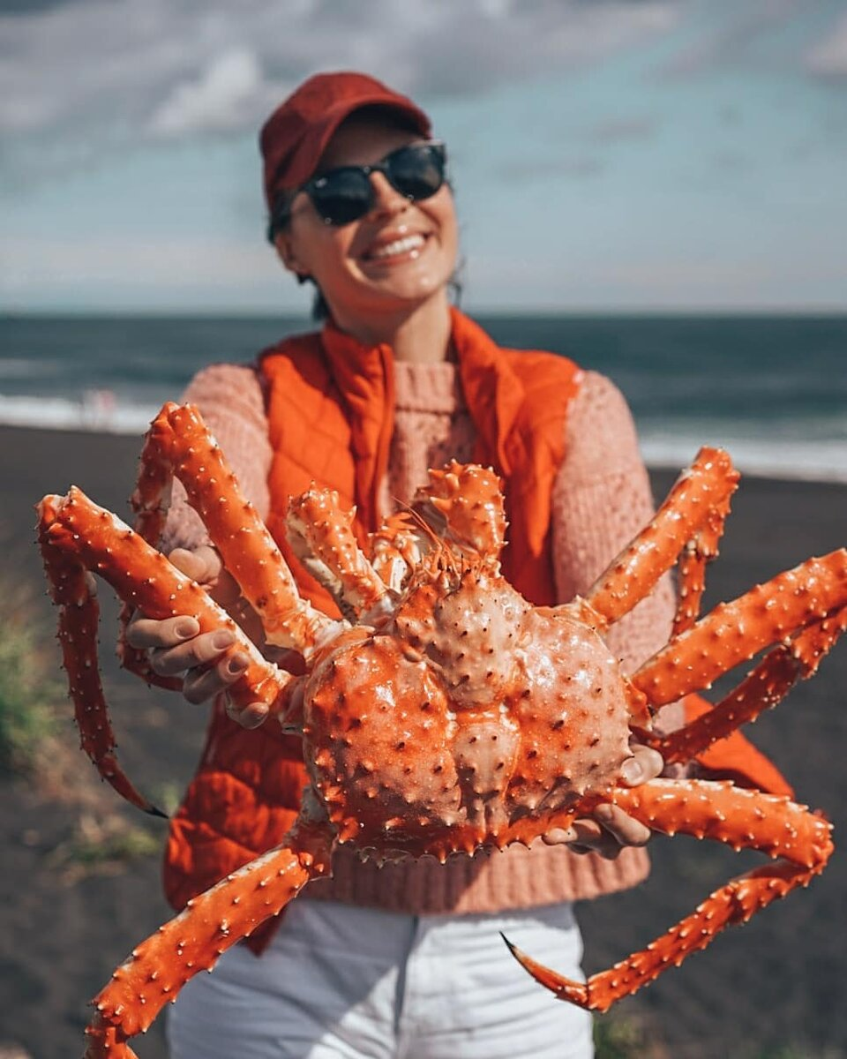
настоящего королевского краба (фото в тексте). Расспрашивает детей о их впечатлениях от увиденного, просит описать уведенное, что они заметили особенного. Натуральный краб имеет большие размеры, яркую окраску и бугристый рельеф панциря. У него 6 ног и две руки-клешни. И глаза, как будто на ниточках.
После опроса учитель просит тишины, чтобы дети послушали историю.
Жил на дне моря краб, который мечтал стать королем. Он не хотел вести войны или управлять океаном. Он мечтал стать королем …КРАСОТЫ. Природа не наделила его красивыми чешуйками и хвостом, как у рыб, красивыми изгибами, как у кораллов или красивыми узорами, которыми щедро расписаны ракушки. Ему очень хотелось стать красивым, ярким, блестящим. Думал он, думал и придумал! Он стал ходить по ночам по пляжам и собирать что-нибудь красивое, стеклышки, камушки, иногда, если повезет, находил потерянные людьми украшения. Все это он бережно складывал под камушек, а в один прекрасный день он прикрепил все это себе на спину и пошел гулять. И все обитатели океана очень удивлялись, а маленькие крабики пищали, Мама, смотри, это идет король! И краб был очень доволен. И сегодня этот краб пришел в гости.
Педагог демонстрирует готовое изделие.
-Сегодня вы слепите этого краба, а затем украсите ему спинку декоративными элементами, чтобы получилось ярко, красиво, но не чересчур.
-Чтобы слепить его посмотрите внимательно, из каких геометрических тел он состоит. Дети могут узнать только одну. Это туловище краба. Это двояковыпуклая лепешка, которую они лепили при помощи сжатия ладошек.
-Посмотрите внимательно на его ноги и клешни. Вы видите повтор одной и той же фигуры, только в разных размерах. Эта фигура называется конус! Как его лепить, я вам сейчас покажу, а вы, чтобы запомнить, как она делается, наделаете много таких фигурок, чтобы потом составить из них вашего персонажа! Для начала внимательно осмотрите краба со всех сторон, запомните, сколько у него ног и из скольких конусов они состоят. А также не забудьте про клешни! Они тоже состоят из конусов!
Практический этап.
Выбираем цвет пластилина. Греем его немножко в ладошках. Далее идет демонстрация для всей группы. Педагог на своем кусочке пластилина показывает приемы работы. Отщипываем немного или отрезаем, комкаем в виде шарика, затем катаем шарик. Смотрим на его размеры. Затем кладем его на стол и начинаем раскатывать пальцем только одну сторону шара. Получается капля. Эту каплю толстым кончиком с силой прижимаем к столу, ровняем, отрываем от стола, окончательно равняем. Сначала начинаем лепить модули ног. Это более трудоемкий процесс, который занимает время. За это время дети оттачивают навык получения формы, многократным повторением лепки конуса. Во время выполнения этой части работы, педагог индивидуально подходит к каждому и проверяет. Кому-то объясняет повторно и выполняет наглядно из пластилина ребенка элемент, кому-то просто поправляет, а кто-то просто удостаивается похвалы за аккуратное и правильное выполнение задания.
Когда с этим покончено, дети лепят туловище краба. Педагог напоминает им в устной форме, как они добивались этого. Сплющивание шара углублениями ладошек.
Далее идет сборка изделия. Учитель на своих элементах показывает, в какой последовательности нужно крепить детали..
Заключительный этап, это детализация и декорирование. Крабу лепят глаза и украшают декоративной фурнитурой (бусины, шармики, пайетки, пластиковые стразы). Готового краба несут на подиум, для участия в конкурсе на звание короля красоты (перевернутая коробка украшенная декоративной бумагой).
Подведение итогов.
Провести опрос, что сегодня нового они узнали, чему научились. Почему настоящего краба называют королевским? Как называется новая фигура, которую они изучили? Что вам больше всего понравилось?
Выставка работ.
На импровизированном подиуме просматриваются все работы детей. В жюри можно пригласить педагога с отделения (заранее с ним обговорив). Но, конечно же, все крабы красивы и получают звания короля. На спинку краба учитель крепит вырезанную из зеркального картона корону.
Домашнее задание: нарисовать или слепить краба, и придумать ему другой узор из украшений на спине.
Уборка рабочего места.

Технологическая карта.

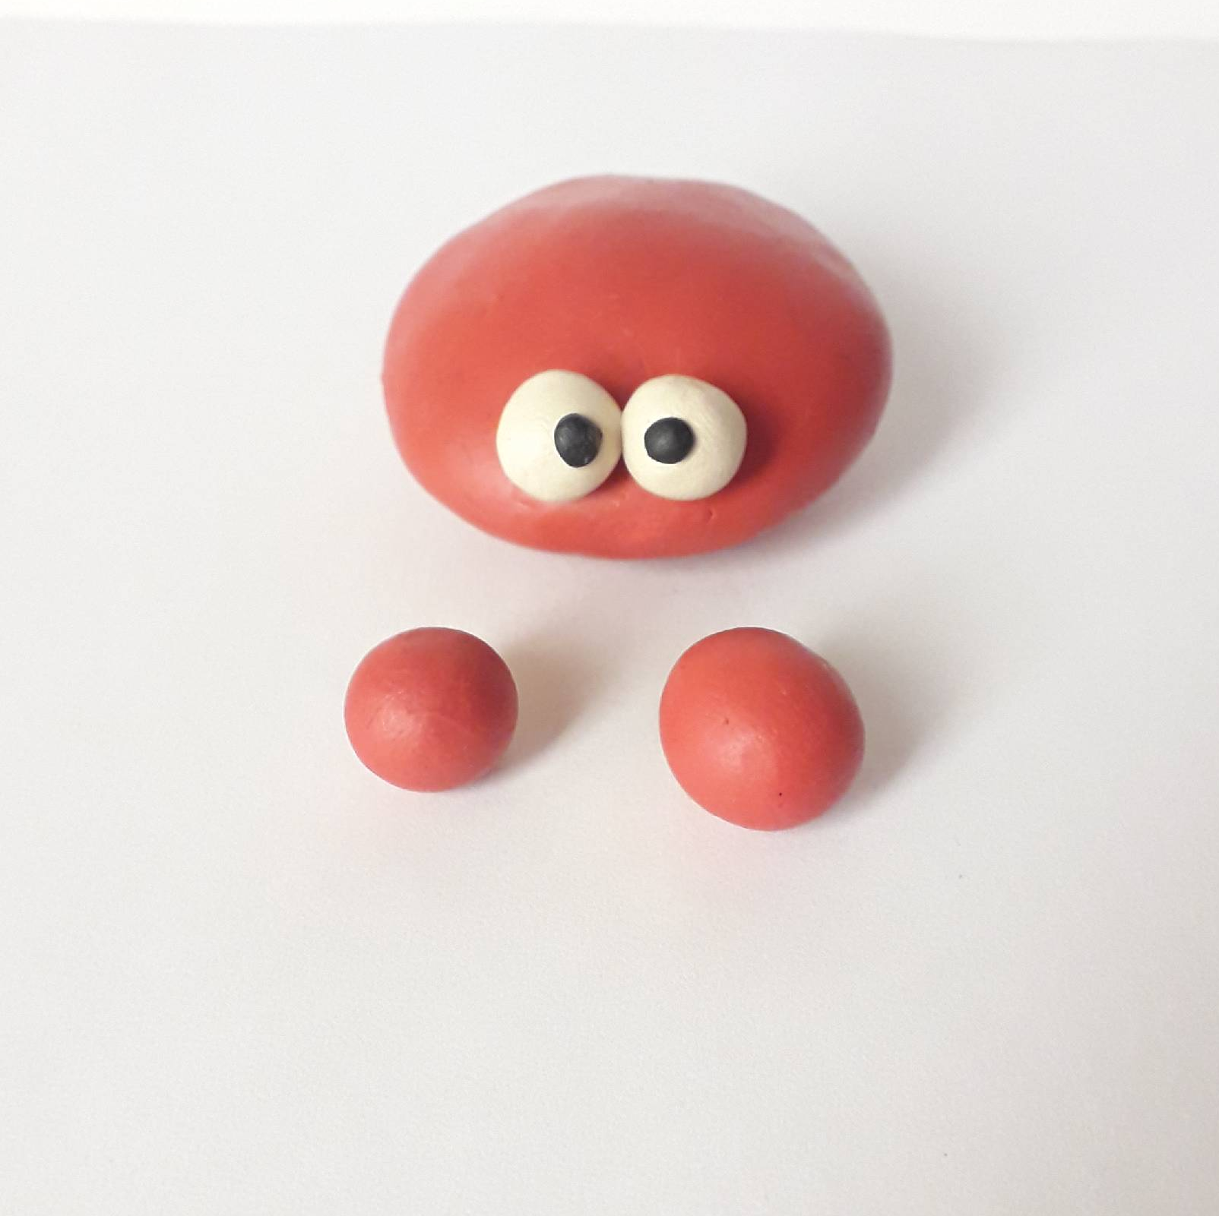  1. Заготовки для ног. | 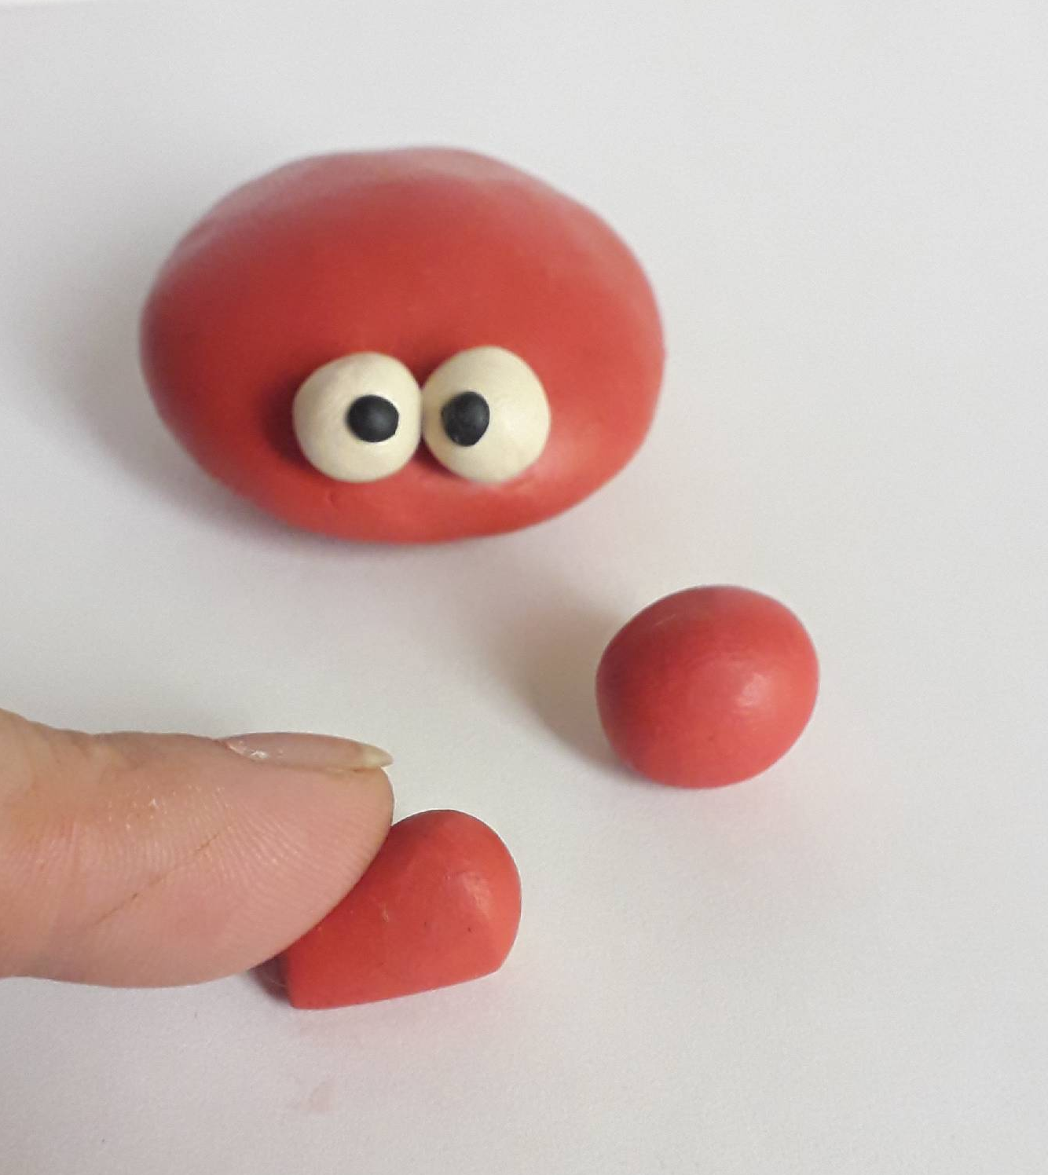  2. Прием лепки конуса.
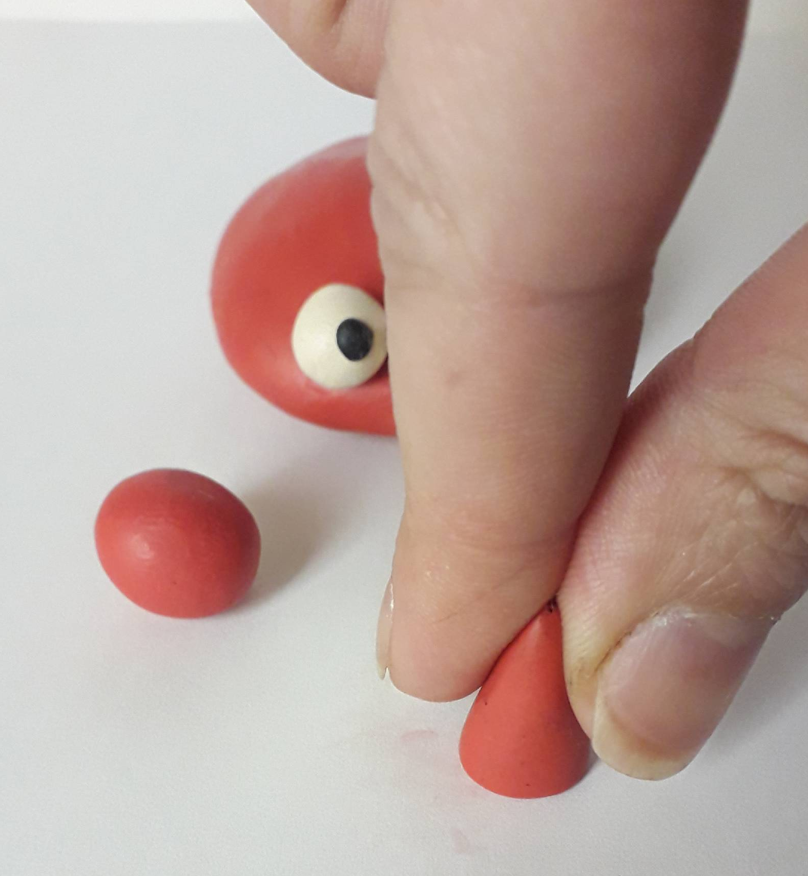  3. Прием лепки конуса. | 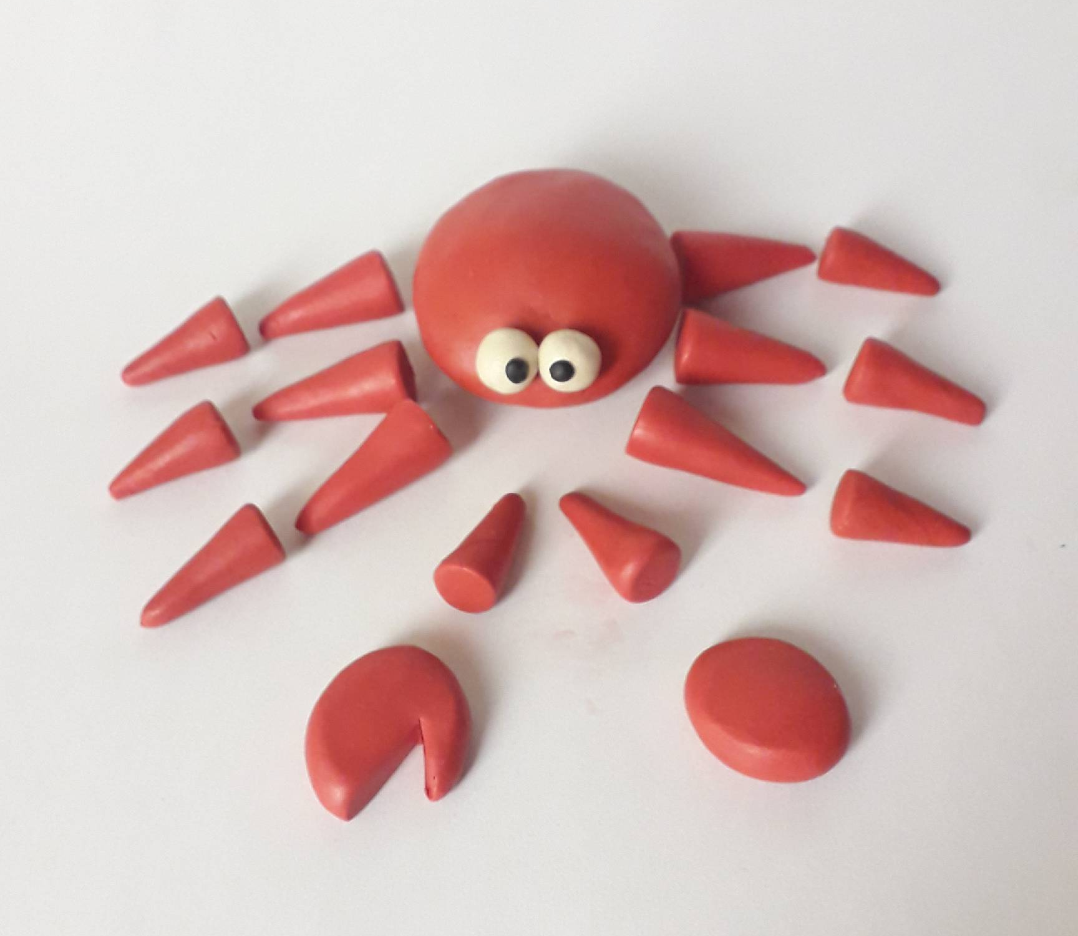  4. Набор заготовок для сборки.
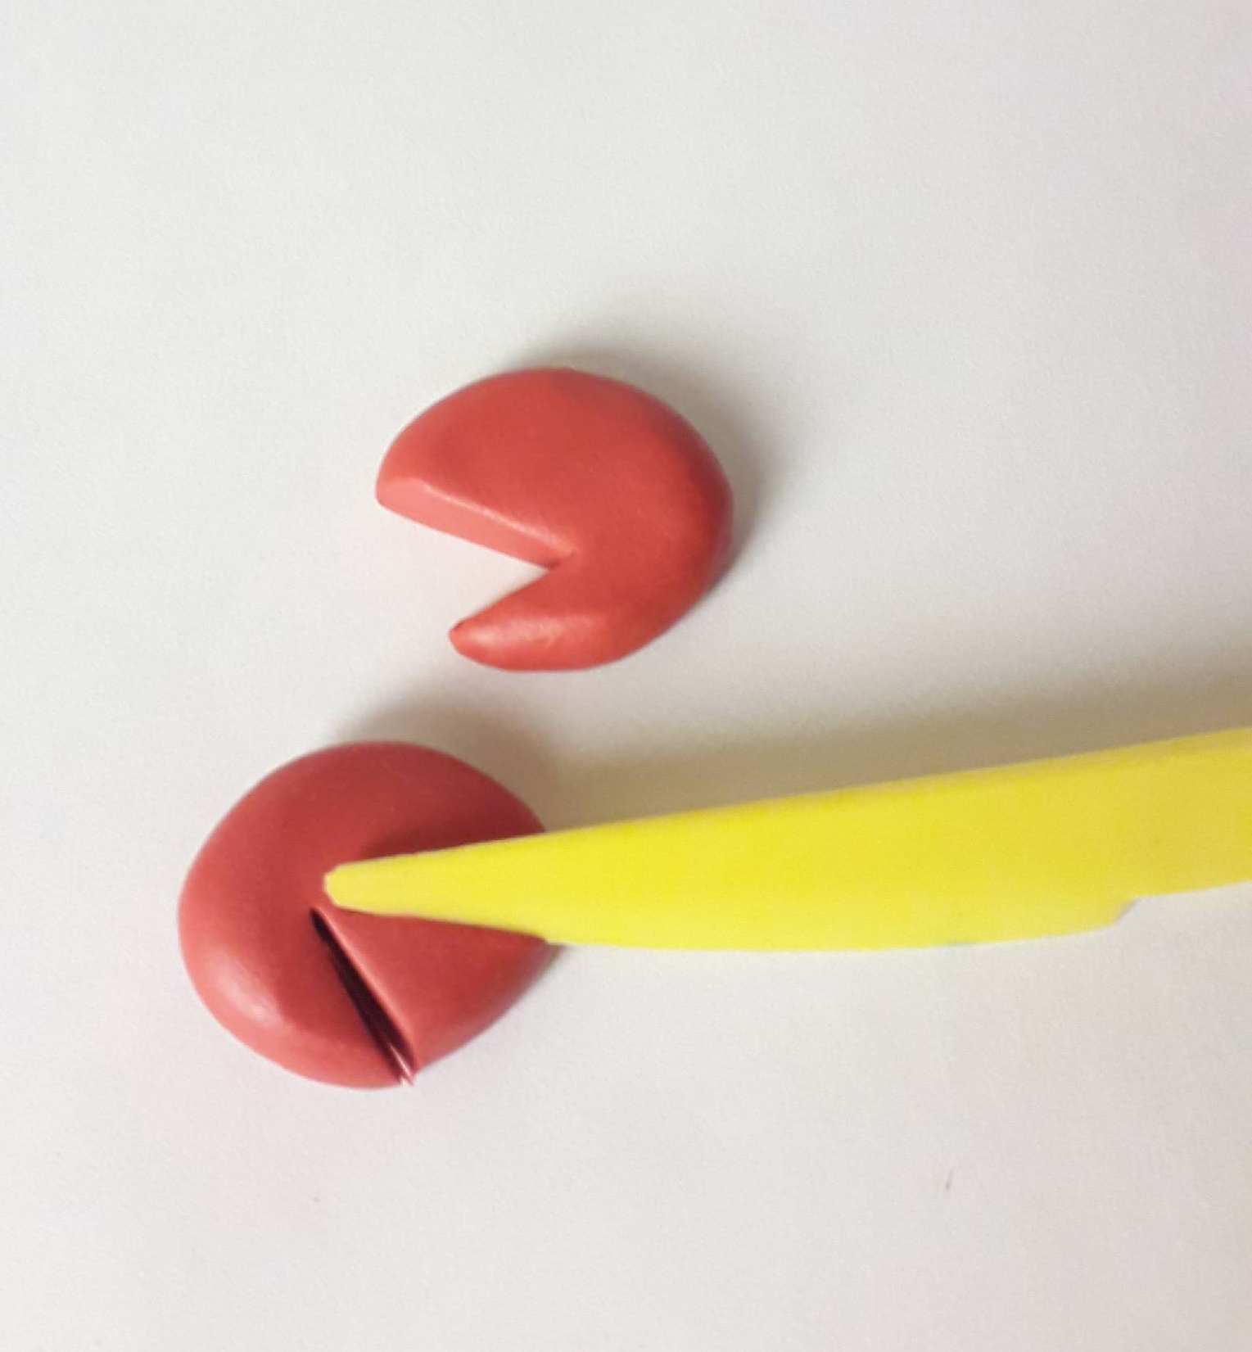  5.Изготовление клешни. | 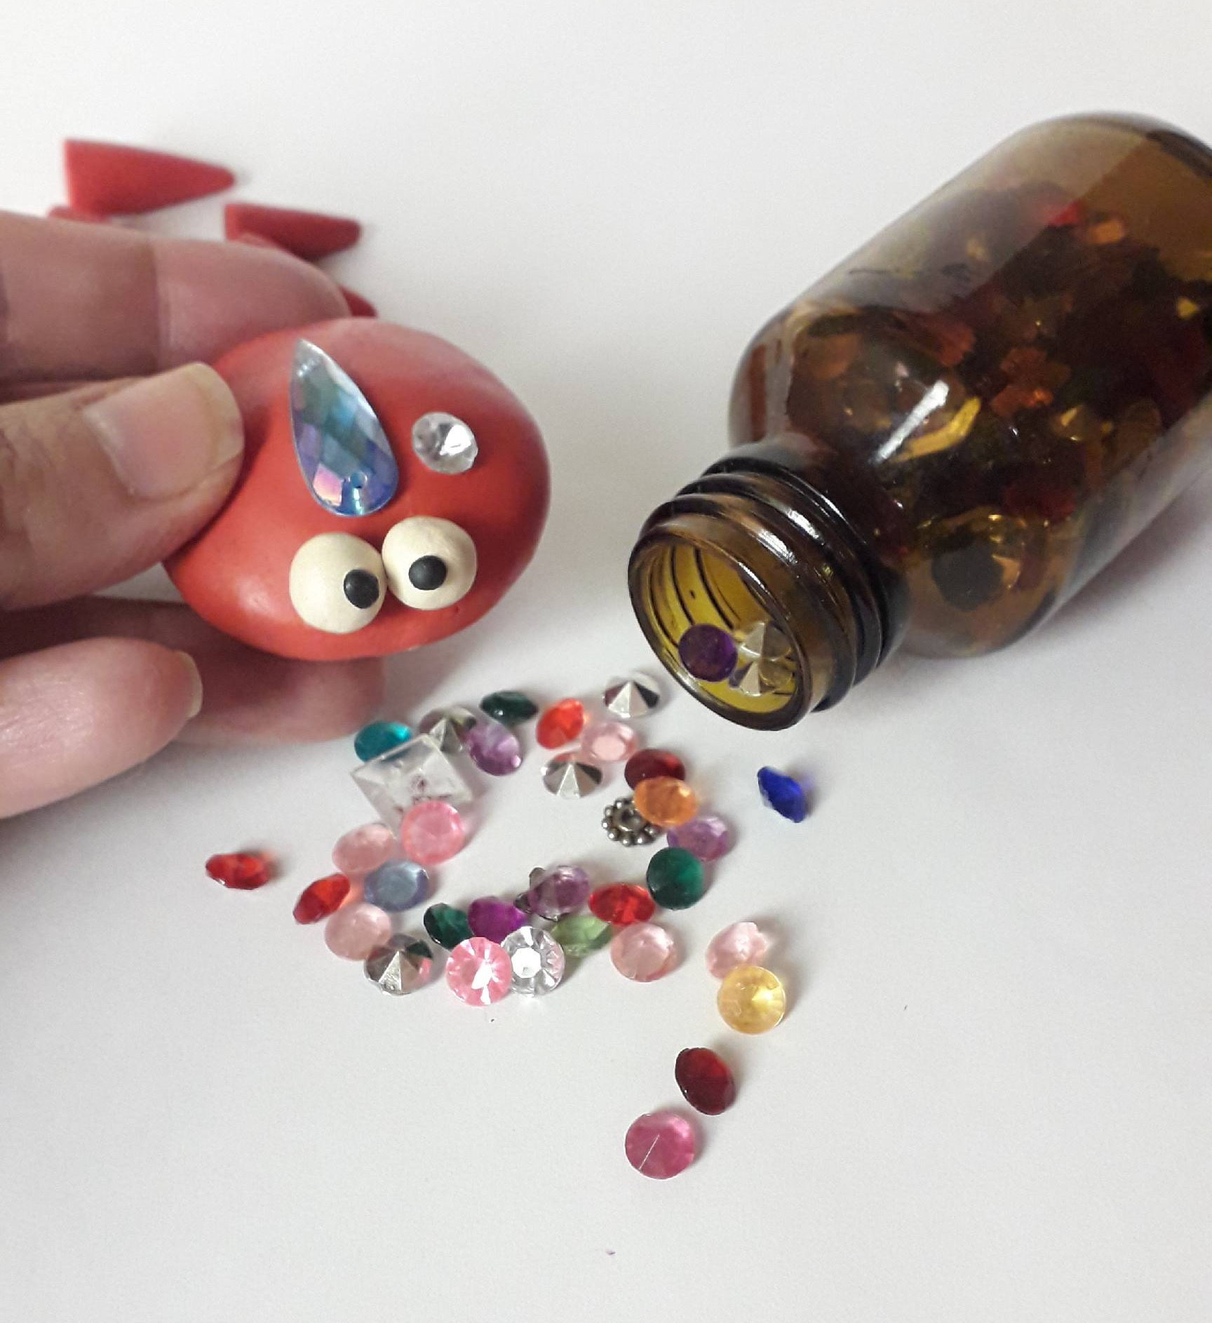  6. Декорирование.
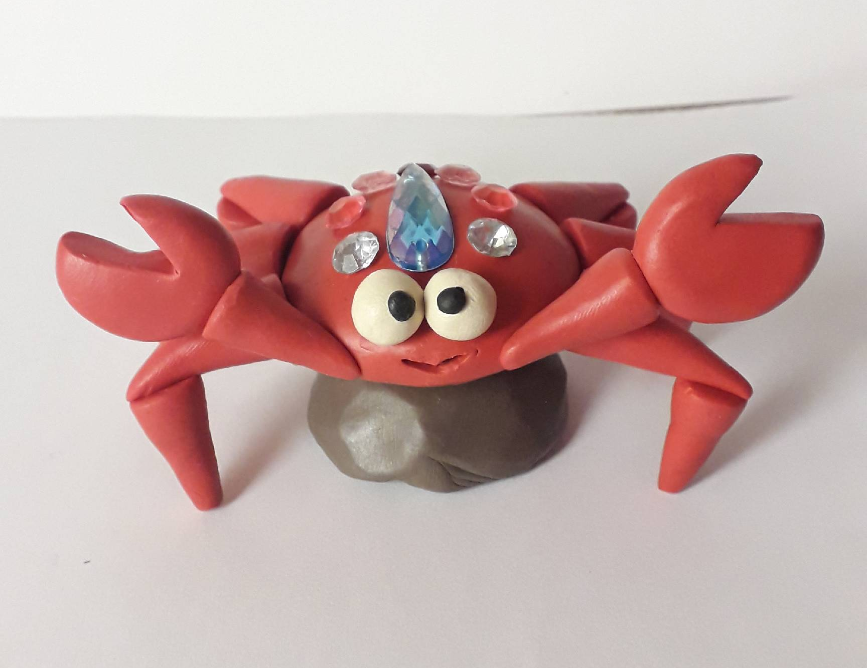  7. Готовое изделие. Вид спереди. | 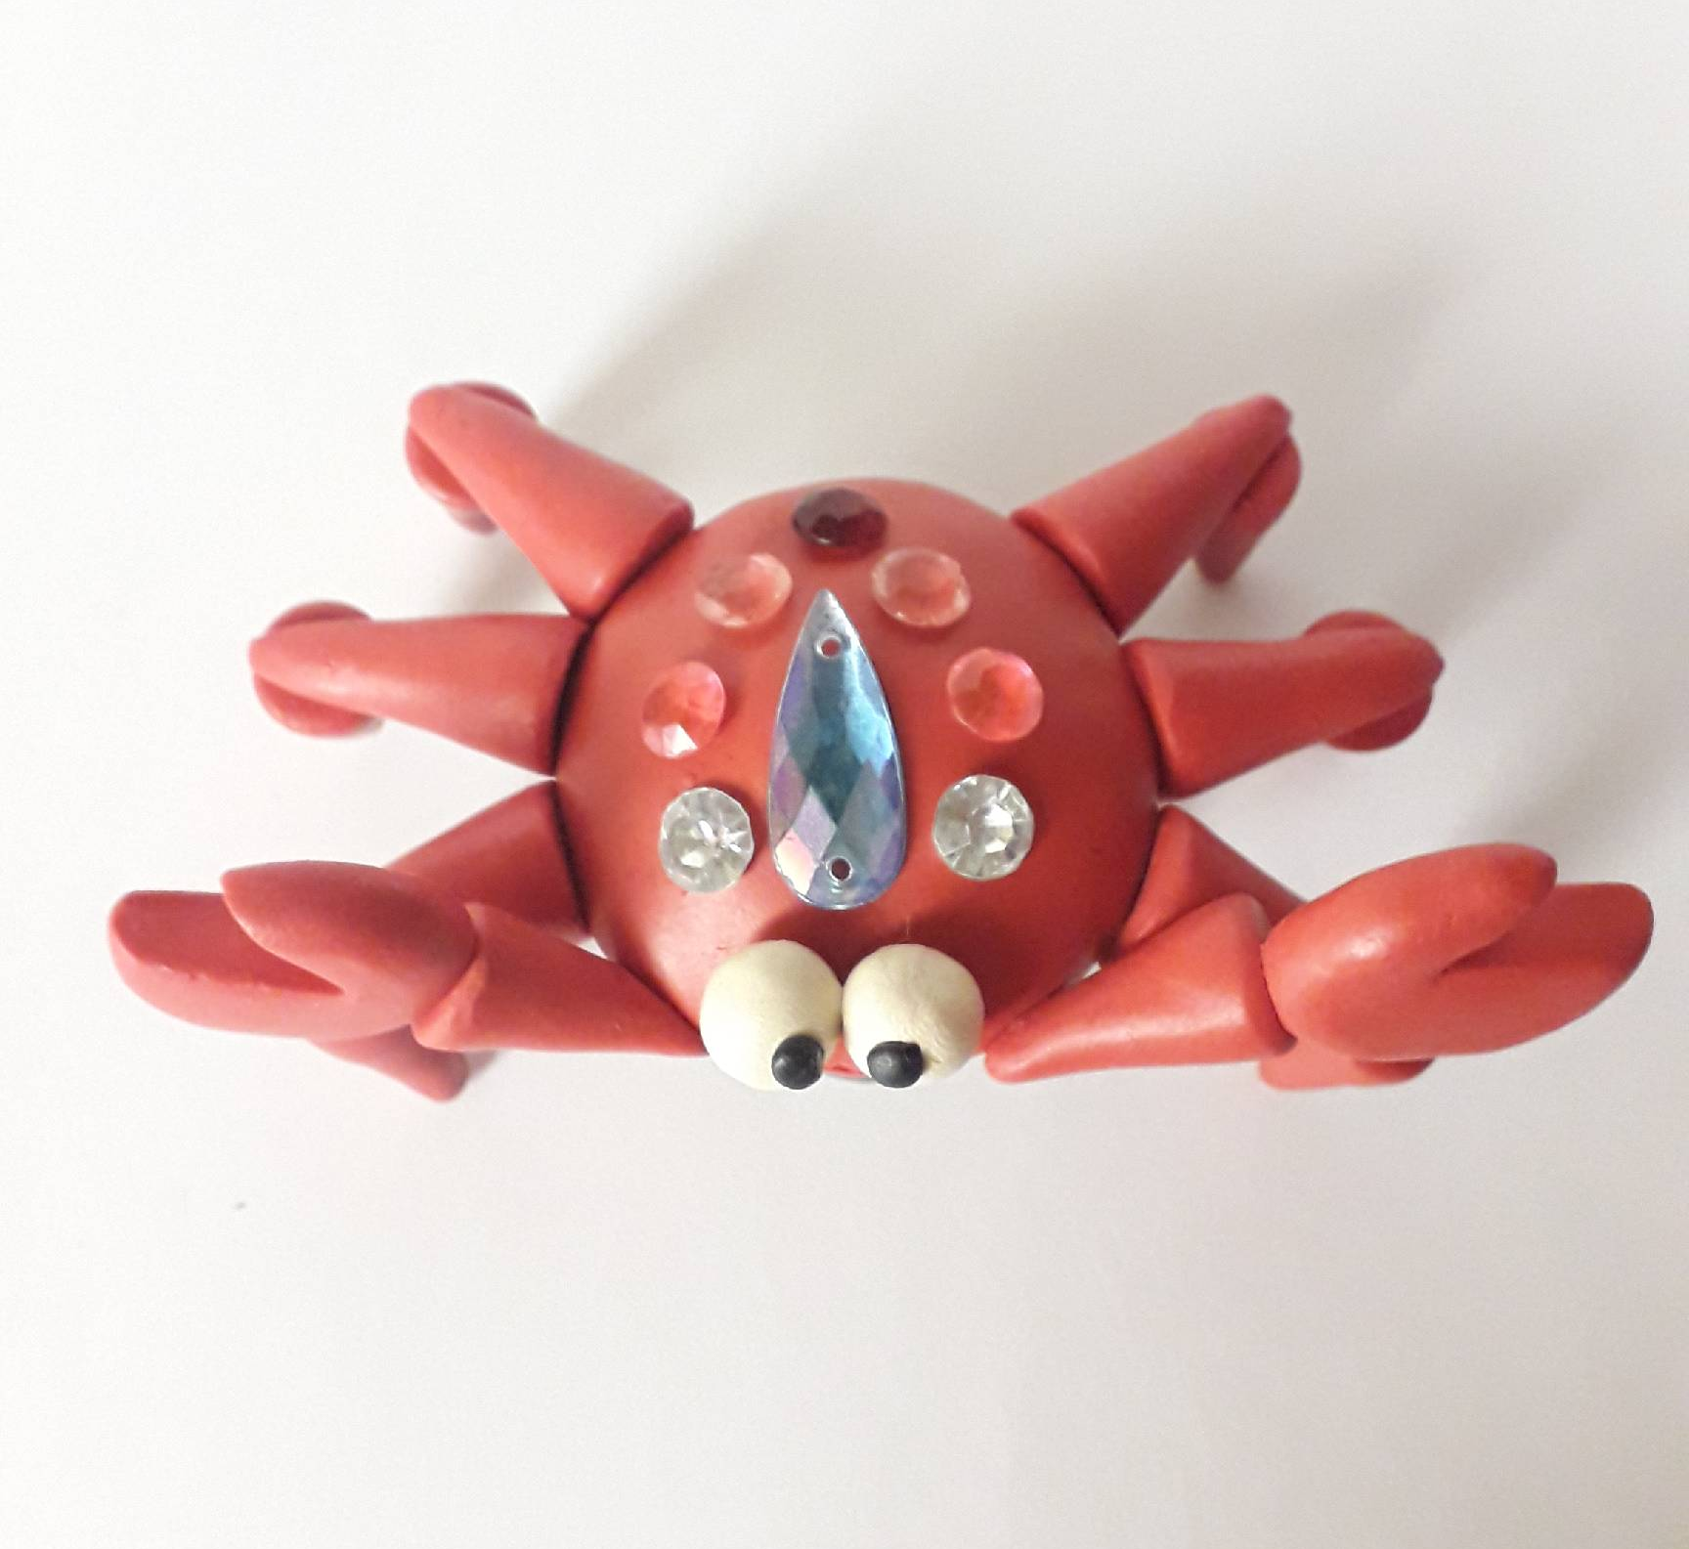  8. Готовое изделие. Вид сверху.

В заключение разработки могу полностью утверждать, что занятия с детьми модульной лепкой очень увлекательны и приносят положительные результаты. Пройдя трудоемкий процесс тактильного запоминания, ребенок может уверенно лепить фигуры, составлять из них свои изделия, не путать их с другими, запоминать названия. Конструктивный способ сборки изделия развивает последовательность в работе, аналитическое и логическое мышление. В нулевом классе используются простые геометрические модули, в классах постарше комбинированные. Но в том или ином случае идет наработка навыков в лепке, развивается чувство меры и пропорций. В дальнейшем, как показывает практика, дети, прошедшие курс лепки в подготовительном классе, уверенно лепят на уроках скульптуры в старших классах художественного отделения.

СПИСОК ИСПОЛЬЗОВАННОЙ ЛИТЕРАТУРЫ.

Сенсомоторное развитие дошкольников на занятиях по изобразительному искусству/ С.М. Вайнерман, А.С. Большев, Ю.Р. Силкин.- М.: Педагогика, 2002.
Психология детского творчества/ В.И. Николаева. - СПБ: Речь, 2006.
Изобразительная деятельность в детском саду: Планирование, конспекты занятий, методические рекомендации/ И.А. Лыкова.- М.: Карапуз, 2007.
Поделки из пластилина / Е. Шабельникова. - М.: Лада, 2010.
Лепка в детском саду. Конспекты занятий для детей 2-7 лет/ А.А. Грибовская . - М.: Сфера, 2010.
Поделки из пластилина и соленого теста / А А. А, Анистратова, Н.И. Гришина. - М.: Оникс, 2010.
Лепка из пластилина. Сказка. 5-8 лет / И.А. Лыкова. - М.: Карапуз, 2010.
Пластилиновый аквариум. Лепим из плавающего пластилина / Елена Другова. - М.: Питер, 2013.
Секреты пластилина. Рони Орен. - М.: Machaon, 2013
Багрянцева, А. Домашние животные из пластилина / А. Багрянцева. - М.: Эксмо, 2014.
Адамчик, М. В. Все секреты пластилина. Развиваем моторику рук / М.В. Адамчик. - М.: Астрель, 2014.

Дополнительные материалы.

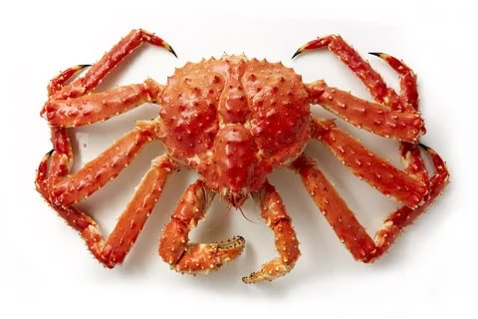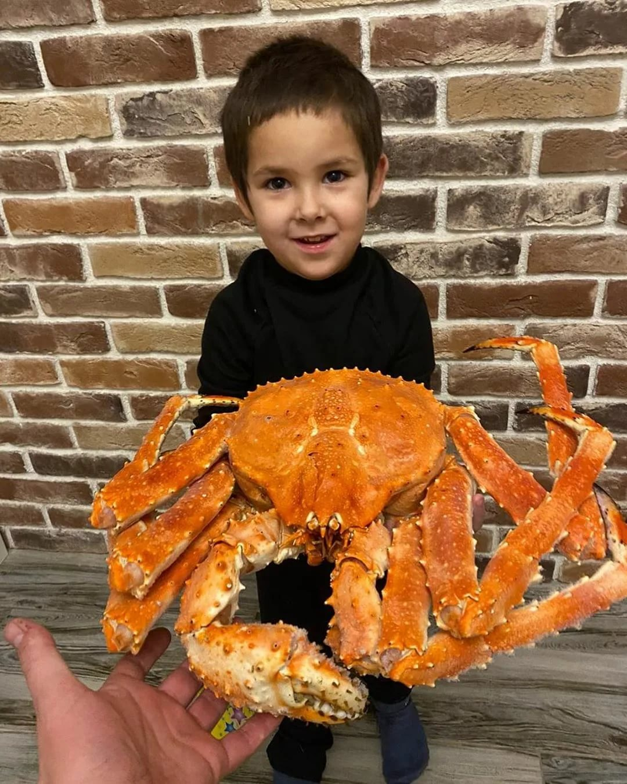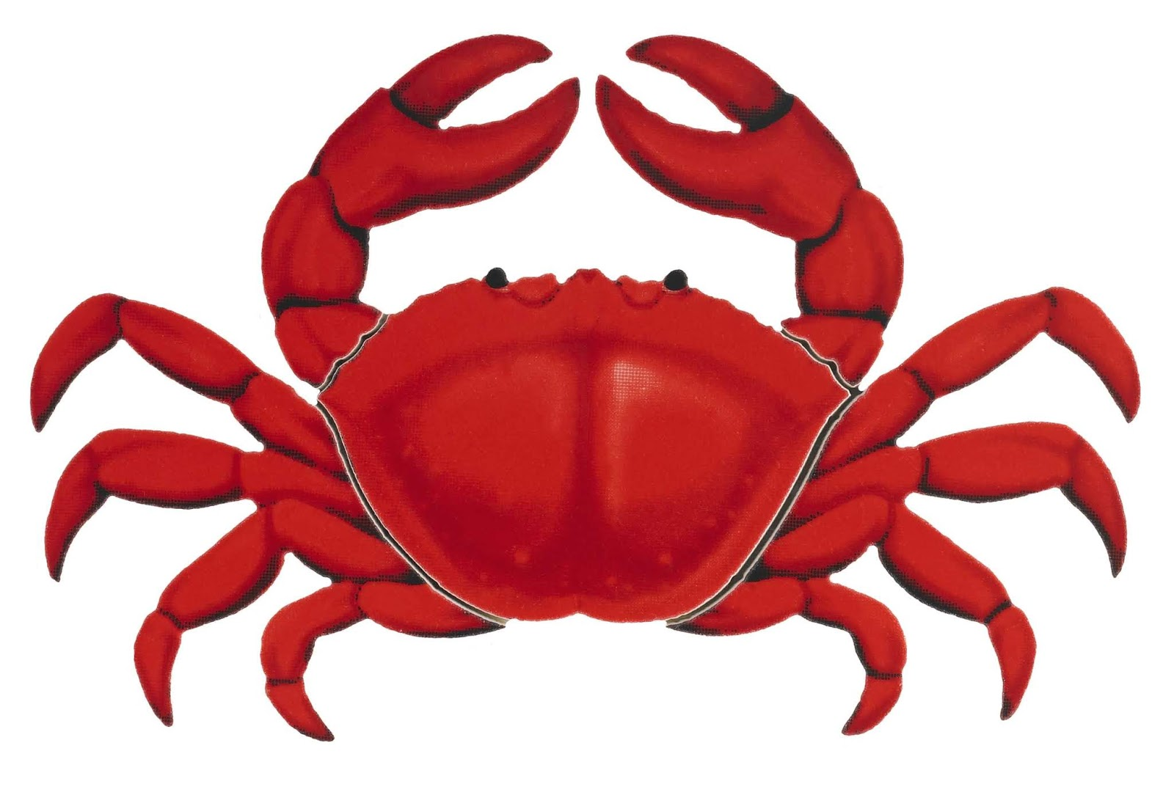
Изображения для основной части урока. Наглядность.
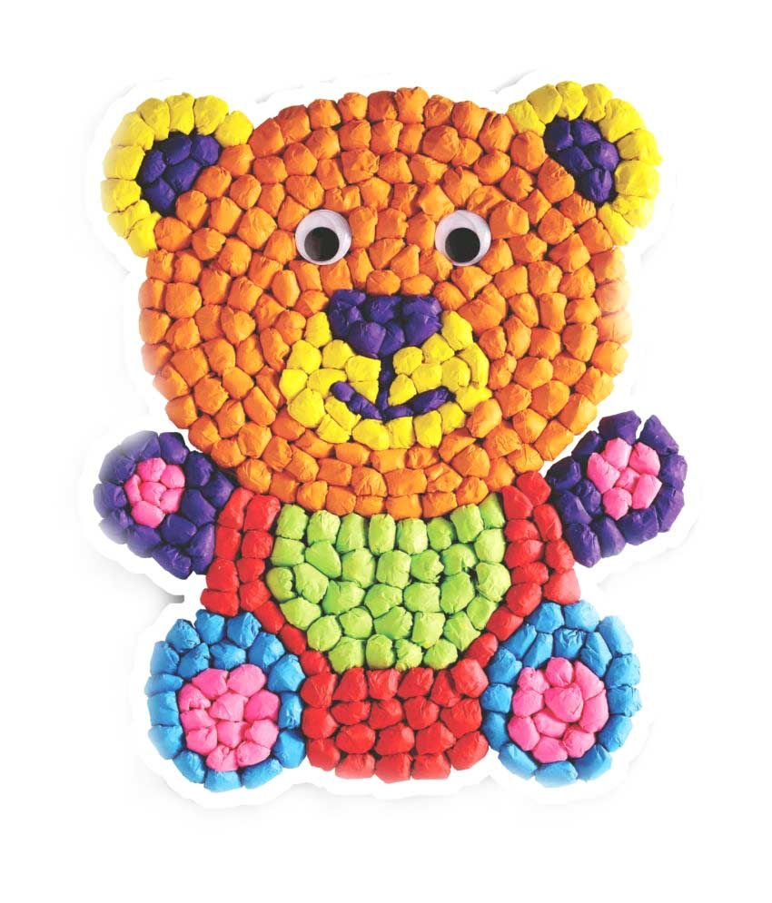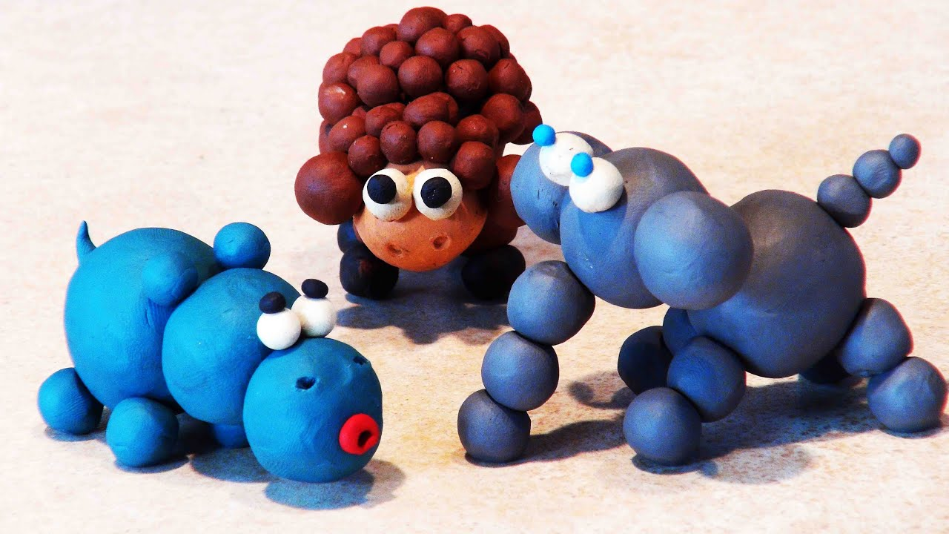
Модульный рельеф. Модульные изделия.

